CАНКТ-ПЕТЕРБУРГСКИЙ НАЦИОНАЛЬНЫЙ ИССЛЕДОВАТЕЛЬСКИЙ УНИВЕРСИТЕТ ИНФОРМАЦИОННЫХ ТЕХНОЛОГИЙ, МЕХАНИКИ И ОПТИКИ

Исследовательская работа

Выполнил: Припадчев Артём
группа 2125

Проверила: Пятлина Л.А.

2013 г.
Litecoin
МММ-2.0 или одна из валют будущего?

Введение
Litecoin это пиринговая электронная валюта и одновременно платежная система, позволяющая производить быстрые платежи по всему миру.
Алгоритм, лежащий в основе Litecoin, аналогичен алгоритму самой известной пиринговой валюты Bitcoin*. Главное отличие состоит в том, что при вычислениях алгоритма Litecoin интенсивно используется оперативная память. Это делает проблематичной разработку специализированных процессоров (ASIC) для Litecoin и дает возможность эффективно использовать обычные компьютеры c графическими процессорами для генерации новых блоков (майнинга). Кроме этого, промежуток времени, требующийся для подтвеждения платежа, у Litecoin в четыре раза короче (в среднем 2.5 минуты), чем у Bitcoin*. Максимально возможное количество монет Litecoin - 84 миллиона, что в четыре раза больше чем количество монет Bitcoin*.
* А что же такое Bitcoin?
Биткойн — это первая в мире децентрализованная цифровая валюта. Эта валюта принципиально отличается от всех ранее созданных электронных валют и платёжных систем. Она не привязана ни к каким физическим активам или «официальным» валютам, а цена цифровой монеты — биткойна — регулируется исключительно рыночным спросом и предложением.
Биткойн — это также и всемирная платежная система, через которую можно проводить операции с данной валютой. Главное ее отличие от традиционных платежных систем в том, что система Биткойн не имеет никакого управляющего и процессингового центра — все операции происходят исключительно в сети равноправных клиентов.
Особенности системы Биткойн:
- Отсутствует понятие «регистрация», любой может участвовать в сети
- Кошелек не привязан к личности пользователя, каждый может создавать неограниченное число кошельков и реквизитов
- Переводы по всему миру бесплатны, анонимны и неограничены
- Нет никаких посредников, цифровые деньги нарямую пересылаются между пользователями
- Невозможно заблокировать перевод, заморозить деньги в кошельке пользователя или «откатить» уже совершенные транзакции
- Биткойны можно хранить на своем компьютере, на смартфоне, в онлайн-кошельке, на специальном устройстве или в надежном сейфе
- Нет никакой контролирующей организации, цена биткойнов определяется только рыночным спросом и предложением
- Выпуск биткойнов жестко ограничен и предсказуем, невозможно «запустить печатный станок» и создать много биткойнов
Таким образом, биткойн одновременно обладает свойствами обычных наличных денег, электронных валют, системы денежных переводов и «цифрового золота».

Ход исследовательской работы
В контексте данного материала будет рассмотрена статистика поведения курса цифровой валюты Litecoin по отношению к доллару, а также рассмотрены некоторые факты, оказывающие влияние на рост или же понижение курса.
Итак, поехали. Для начала график курса валюты за последний месяц.

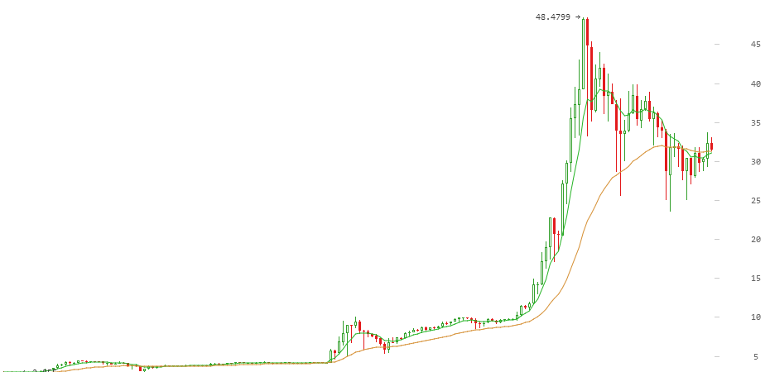
Далее рассмотрим статистику более детально, а именно курс за последние 2 недели.
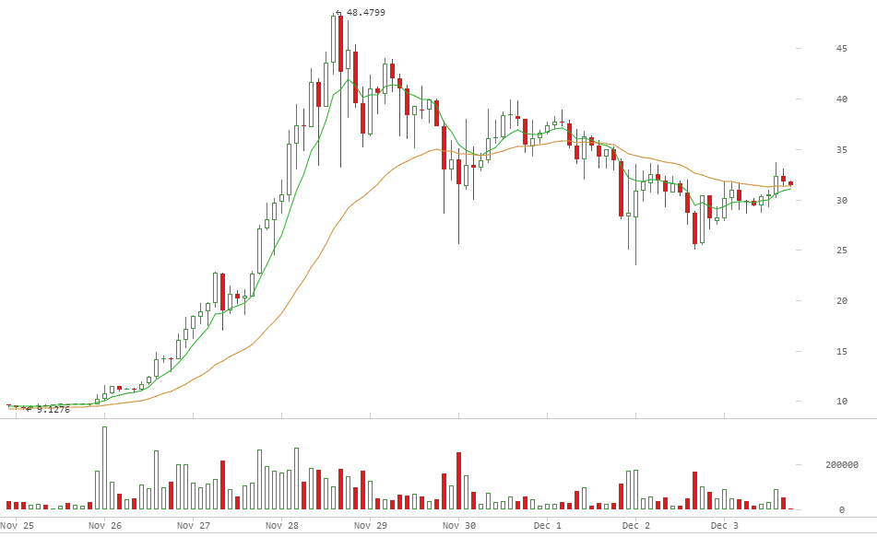
Под основным графиком находится диаграмма, описывающая количество произведенных операций. Светлый столбец обозначает, что преобладала покупка цифровой валюты (за доллары), а темный столбец – продажа (т.е. обмен на доллары).
Какие можно сделать выводы из предоставленных графиков?
Утверждение о том, что курс криптовалюты в основном зависит от спроса и предложения на нее, полностью подтвердилось. Вплоть до 28 ноября невооружённым глазом можно заметить, как курс увеличивался в разы, и количество купленных LTC было довольно велико.
Но что же произошло потом? Почему после «черной» даты 28 ноября курс резко пошел вниз? Неужели настал крах всей системы?
На самом деле всё довольно просто. 28 ноября на просторах интернета появилась новость о том, что множество Bitcoin-кошельков было взломано, и вся валюта с них высыпалась на биржи на продажу. И эта новость стала очень быстро набирать обороты. Паника не заставила себя ждать, и множество людей (которые мало разбираются во всей системе, а просто хотят заработать денег) быстрыми темпами стали продавать свои запасы криптографической валюты. Практически сразу же выяснилось, что эта новость провокационная, и была создана как раз для снижения курса, чтобы третьи лица смогли закупиться по дешевке. И действительно, если рассмотреть систему криптографической валюты более детально, то можно заметить, что для ее взлома потребуется более сотни лет, а то даже и не одной. И все произошедшие события можно в полной мере проследить в дальнейшем развитии графика. В последние дни курс установился на некоем «среднем» значении и придерживается его. Также после прошедшей встряски рынка люди с опаской стали относится к валюте, что заметно по не очень большому количеству производимых операций обмена.

Вывод: так всё же есть ли будущее за криптографической валютой?
Со своей точки зрения одно я могу сказать с уверенностью – криптовалюта никак не похожа на очередную денежную пирамиду. Да, ее стоимость находится в постоянном колебании, но при хорошем развитии событий, а также завершении процесса создания новых блоков монет, курс валюты должен быть уже более стабилен. В тоже время называть всё происходящее созданием денег из воздуха не верно. Сложность майнинга новых блоков растет в экспоненциальной зависимости и требует всё больших вычислительных мощностей. Которые в свою очередь стоят довольно недешево, да и электричество потребляют достаточное количество, за которое также нужно платить.
А вот насчет того, вытеснит ли криптографическая валюта обычные деньги в будущем уже трудно сказать. Несомненно, у нее есть большой потенциал и множество плюсов: беспроцентные переводы на любые расстояния, отсутствие контролирующих органов, анонимность, низкий уровень инфляции, а также многое другое. Сейчас создается множество стартапов с использованием «технологической» валюты, и они приносят свои плоды. Криптовалюта – совсем новая революционная вещь, которой нужно время для оценки всех ее возможностей и укрепления своего положения.

